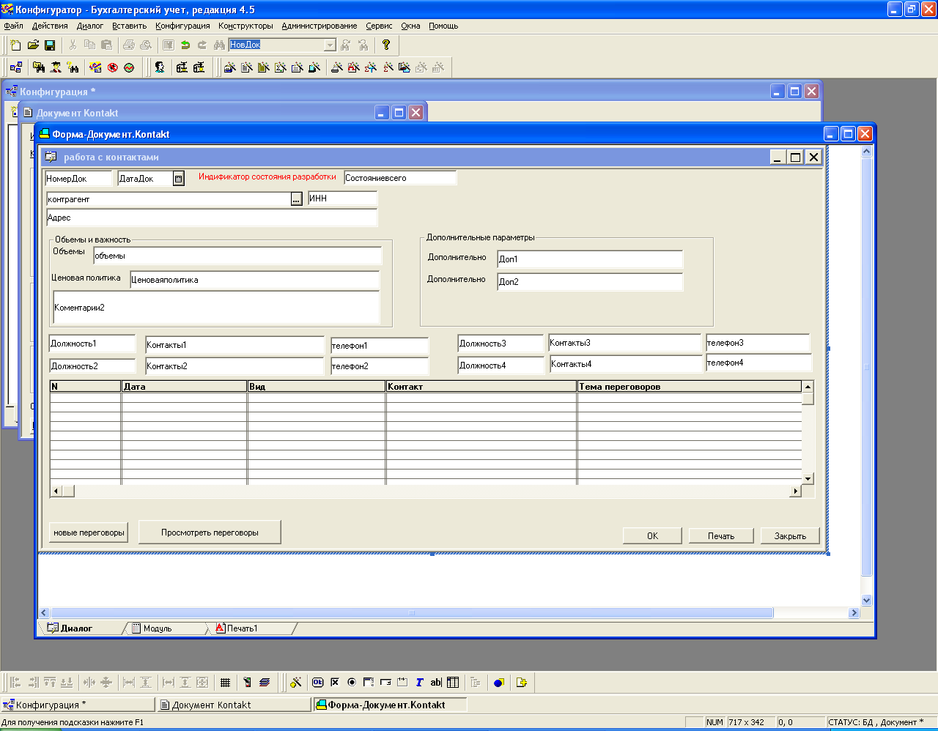
Надо чтобы по кнопкам Новые переговоры и просмотр переговоров создавалась форма с полями табличной части.
Номер, дата, вид переговоров, тема переговоров, итог переговоров, организация( в недоступном режиме).

